Физика6. 6.4.-10.4.

- Одгледати на ртс3 нове лекције и записати у свесци
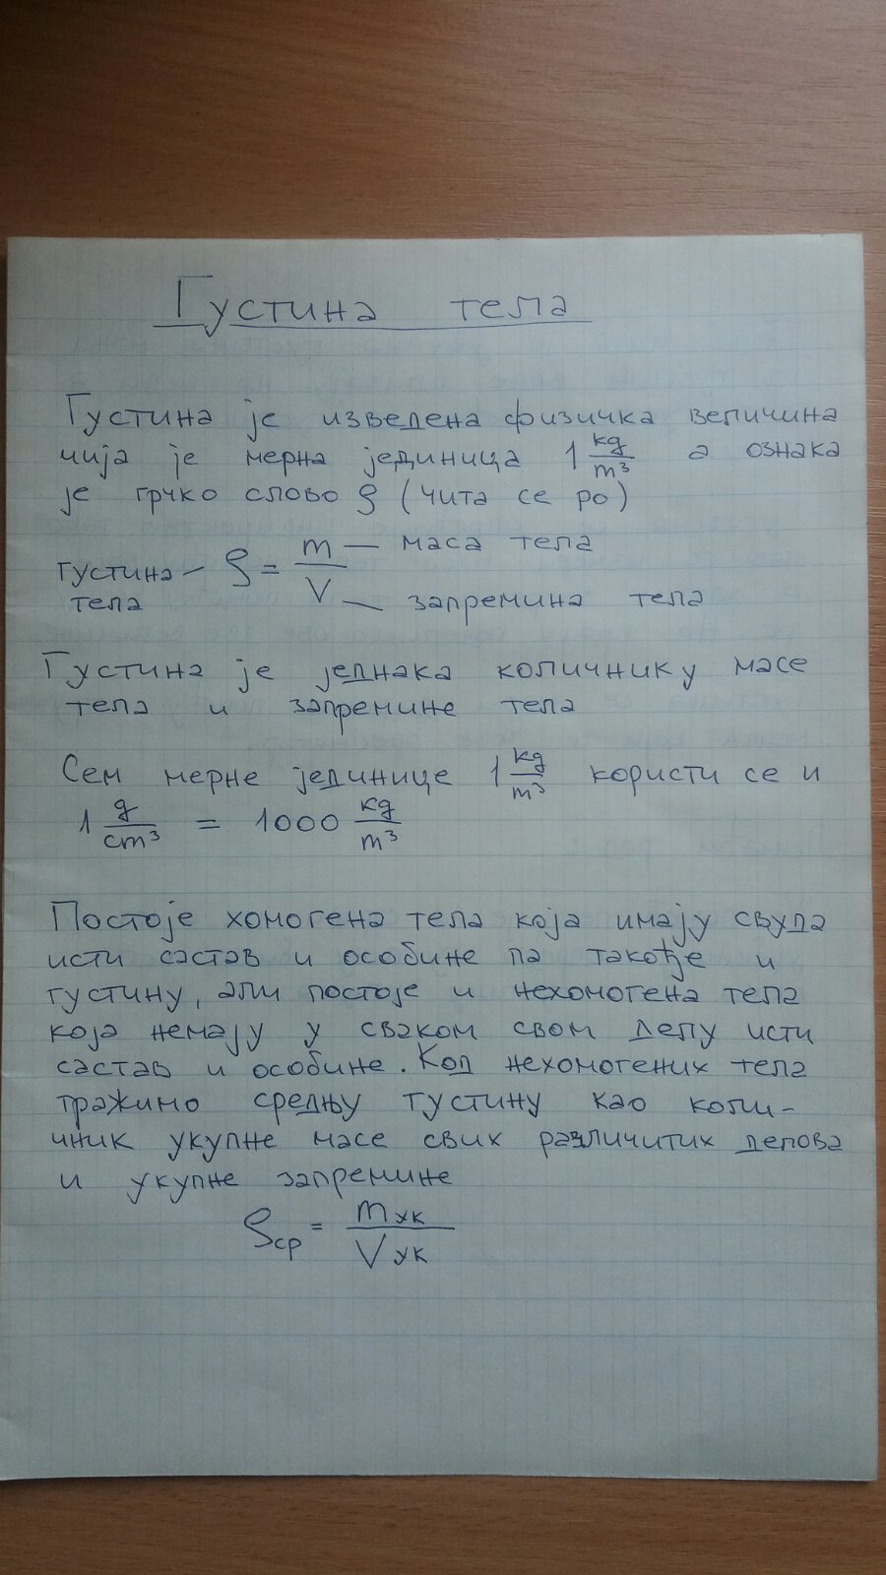
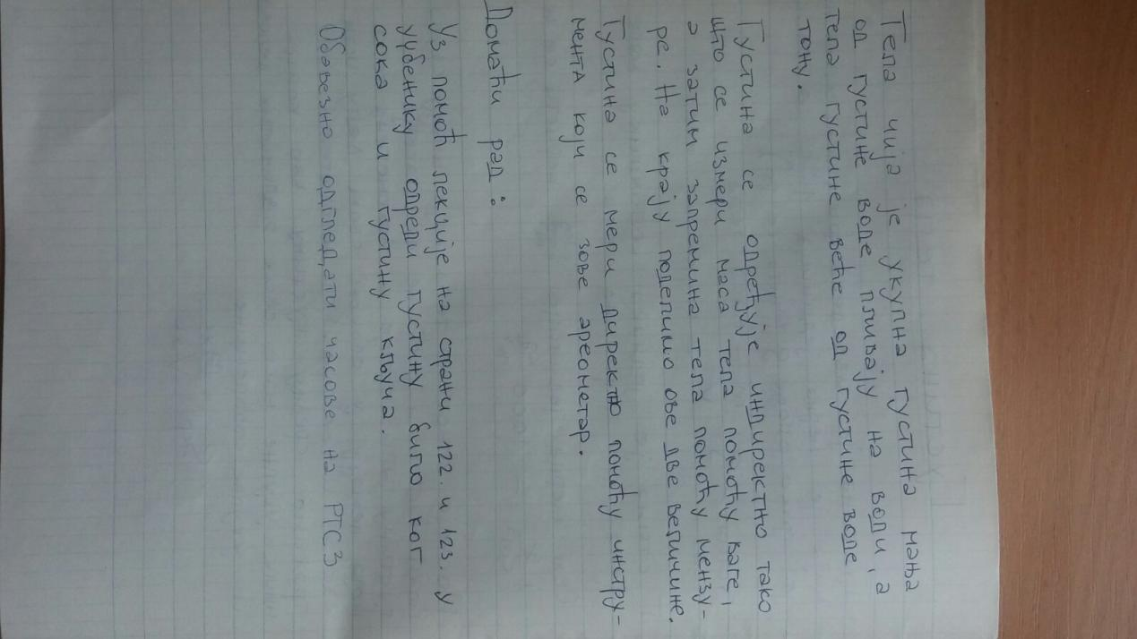
Сва питања слати преко едмода

